ПЛАН СПОРТИВНО-МАССОВЫХ МЕРОПРИЯТИЙ
«Президентские состязания» и «Президентские игры».
 | № п/п | Наименование мероприятия | Срок  проведения |  | Ответственный
 | 1 | 2 | 3 |  | 4
 | СЕНТЯБРЬ
 | 1  2.  3. | Школьные «Президентские игры»  – Бег 6000м девочки, 800метров юноши  5–11 классы;  - «Встречная эстафета» | 5-11кл  20.09 с 14.30  (5,6,7,8кл).  21.09 (9-11 классы) с 14.30  22.09 в 15.00  5-11классы |  | Учителя физкультуры, классные руководители.
 | 4  5 | Школьные «Президентские состязания»  - бег 1000м  - бег 30м  -встречная эстафета | 1-11классы  1-4классы  23.09в 14.00  1-4классы  24.09 в 14.00 |  | Учителя физкультуры, классные руководители.
 | 6 | Школьные «Президентские игры»  - метание мяча  - прыжки в длину | 25.09  5,8классы  в 15.00  6-7классы  В 12.00  26.09  9-11классы  в 15.00 |  | Учителя физкультуры, организаторы.
 | ОКТЯБРЬ
 | 1 | Школьные «Президентские состязания»  -отжимание девочки  -подтягивание мальчики  -упражнения на пресс за 30сек.  -упражнение на гибкость | 1-2классы  02.10  В 12.30  3-4классы  03.10  В 12.30 |  | Учитель физической культуры, классные руководители
 | 2 | Школьные «Президентские состязания»  -отжимание девочки  -подтягивание мальчики  -упражнения на пресс за 30сек.  -упражнение на гибкость | 5-11классы  6-7классы  07.10  В 12.00  5,8классы  в 15.00 |  | Преподаватель ОБЖ, учителя физкультуры
 | 3 | Школьные «Президентские состязания»  -отжимание девочки  -подтягивание мальчики  -упражнения на пресс за 30сек.  -упражнение на гибкость | 9-11классы  08.10  в 15.00 |  | Преподаватель ОБЖ, учитель физической культуры
 | 4 | Школьные «Президентские игры»  - волейбол  - пионербол | 10.10  9-11классы  с 14.00  5-6классы  15.10  в15.00 |  | Учителя физкультуры, совет старшеклассников
1 |  | 2 |  | 3 |  | 4
ноябрь
1 |  | Школьные «Президентские состязания»  Теория. « Олимпийские игры, которые мы заслужили вместе с тобой» |  | 12.11.  5-8классы  в14.00  9-11классы  в 15.00 |  | Организаторы внеклассной работы.
2 |  | Школьные «Президентские состязания»  Творческий конкурс. |  | 5-8классы  16.11  в14.00  9-11классы  17.11  в15.00 |  | Организаторы внеклассной работы.
3 |  | Школьные «Президентские состязания»  Теннис. |  | 7-11классы  Каникулы. 4,5,6, ноября с 10.00 |  | Учителя физкультуры
ДЕКАБРЬ
1 |  | Школьные «Президентские игры»  Стритбол. |  | 07.12  5-6классы  в 16.00  08.12  7-8классы  в15.00  09.12  9-11классы  с15.00 |  | Учителя физической культуры
2 |  | Школьные «Президентские игры»  Волейбол. |  | 7-8классы  18.12  с15.00 |  | Учителя физической культуры
3 |  | Школьные «Президентские состязания»  Теория. « Олимпийские игры, которые мы заслужили вместе с тобой» |  | 2-4классы  23.12  в 12.00 |  | Организаторы внеклассной работы.
4 |  | Школьные «Президентские игры»  Стрельба. |  | 7-11классы  декабрь |  | Преподаватель ОБЖ, учитель физической культуры

ТАБЛИЦА РЕЗУЛЬТАТОВ

«Президентские состязания».
Классы | Многоборье | Бег 1000м | Встречная эстафета | стритбол | теория | Творческий  конкурс | теннис
1а  1б | 1м  2м | 1м  1м | 2м  1м
2а  2б | 2м  1м | 2м  1м | 1м  2м
3а  3б | 2м  1м | 1м  2м | 1м  2м
4а  4б | 1м  2м | 1м  2м | 2м  1м
5а  5б | 2м  1м | 2м  1м | 1м  2м
6а  6б | 2м  1м | 2м  1м | 1м  2м
7а  7б | 1м  1м | 2м  1м | 1м  2м
8а  8б | 2м  1м | 2м  1м | 1м  2м
9а  9б | 2м  1м | 1м  2м | 2м  1м
10а  10б | 2м  1м | 1м  2м | 1м  2м
11а  11б | 2м  1м | 2м  1м | 2м  1м

ТАБЛИЦА РЕЗУЛЬТАТОВ

«Президентские игры».
Классы | Легкая атлетика  (бег 60,30м, бег800,  600м,метания,прыжки) | Встречная эстафета | Волейбол  пионербол | стрельба | Итоги  место
5а  5б | 2м  1м | 2м  1м
6а  6б | 2м  1м | 2м  1м
7а  7б | 1м  1м | 2м  1м
8а  8б | 2м  1м | 2м  1м
9а  9б | 2м  1м | 1м  2м | 2м  1м
10а  10б | 2м  1м | 1м  2м | 1м  2м
11а  11б | 2м  1м | 2м  1м | 2м  1м

Многоборье

Отжимание
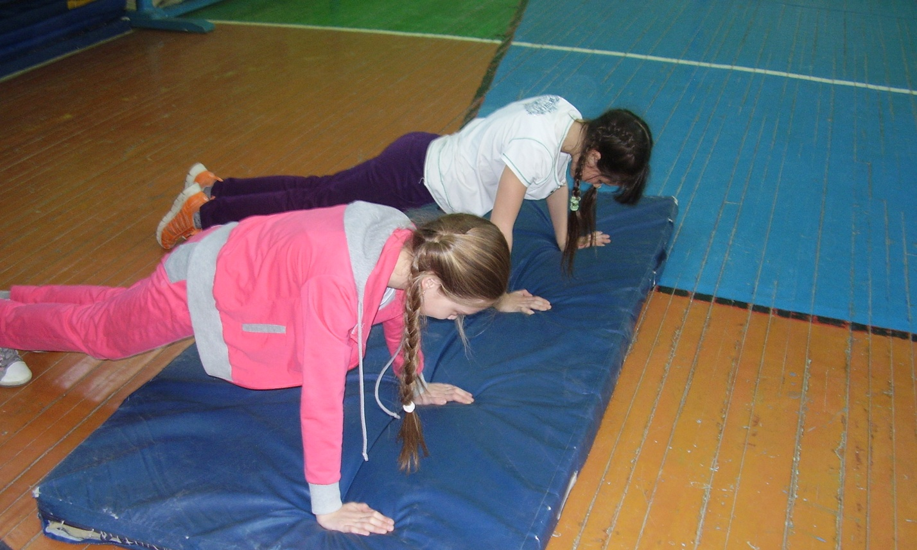

Кросс
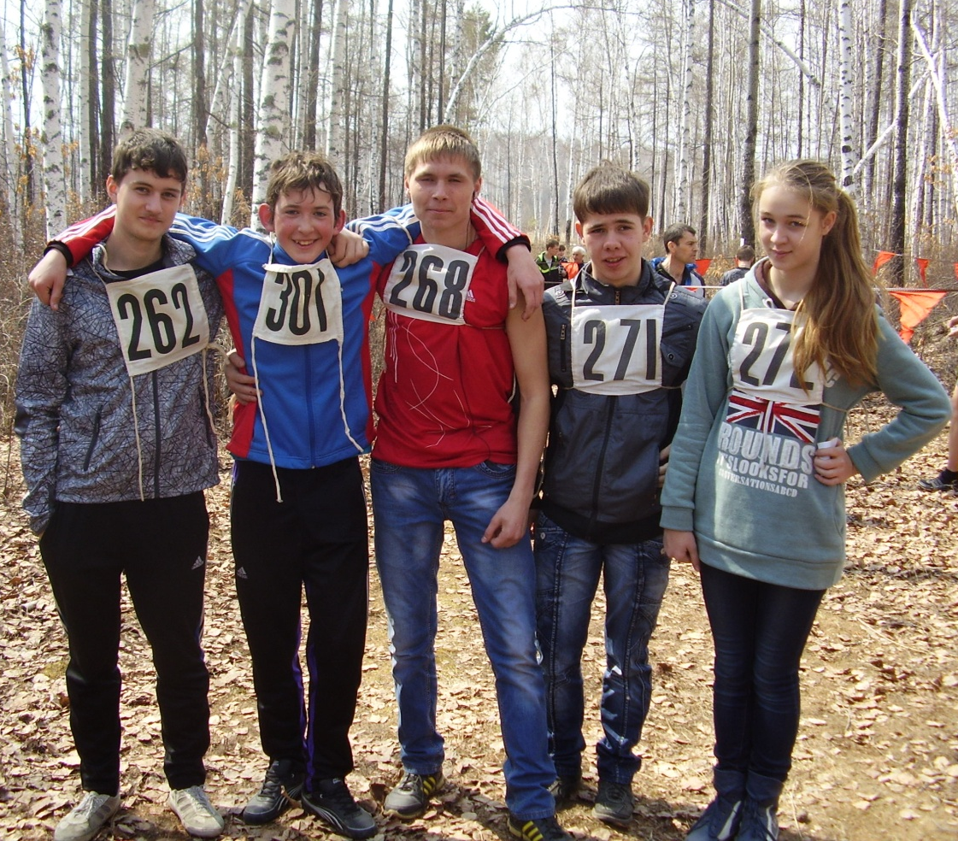
Пионербол
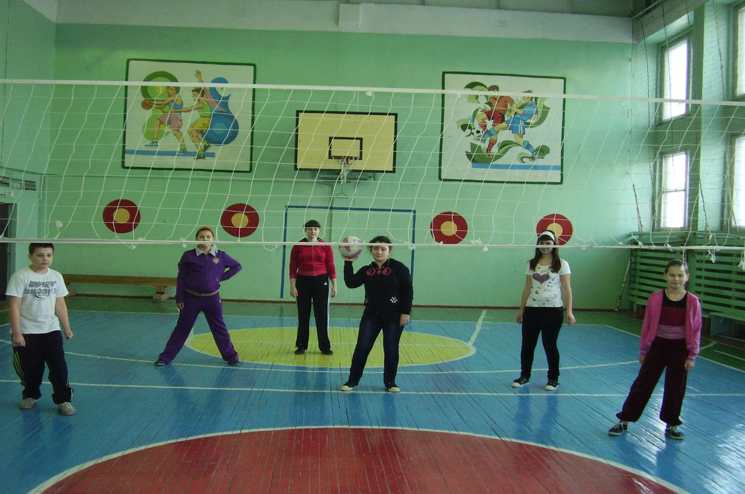
Встречная эстафета
